Ministerul Apararii |3591
± Microcell

BCCH | Afiseaza | LAC | CID | TRX | Diverse
58 | MINISTAP | 11142 | 35911 | 6 [+1]  H4, H21, H37, H50, H52, H58 | B58 | MB1
Acest site m-a luat complet prin surprindere, pentru ca nu ma asteptam deloc sa dau de el – l-am descoperit complet din intâmplare, analizând log-ul Celltrack 3G… ! Este ceva relativ nou, adica instalat abia în 2007/2008 (mai precis între ianuarie 2007 si septembrie 2008…), ceea ce defap nici nu ma mira prea tare, din moment ce este un site semi-microcell care are si 3G…

WCDMA - | - | 32011 | 35911 | -
WCDMA - | - |  | 35912 | -

Amplasare

Nu am nici o idee unde ar putea fi instalat antenele ! Cert este ca în mod normal ar trebui sa fie vorba de 2 antene de tip microcell, care emit un acelasi BCCH GSM în 2 directii – însa doua celule UMTS. Nu am mai deloc poze cu aceasta cladire (doar din departare, si de la noi de pe bloc), si cel putin sus pe ea nu am reusit sa gasesc nimic special ; pe fatada m-am uitat destul de atent când am trecut pe acolo pentru a monitoriza acest site (luni, cu câteva ore înainte de plecare ; îl reperasem cu 2 zile înainte, din log-ul Celltrack când trecum prin zona cu autobuzul...) si nu am reusit sa gasesc nimic (însa nu e prea usor sa vezi ceva, zidul fiind destul de înalt si vegetatia oarecum densa) !

Oricum, aceste celule intra by-default cel putin atunci când cobori pe Strada Izvor – între Mariott si sediul RDS / Ibis, asadar când treci prin fata cladirii MAPN. Si tocmai am descoperit ca îl pot prinde (relativ usor) si de acasa, asa ca sunt peste 90% din sanse sa fie undeva sus pe acoperis !! Pentru ca daca era pe fatada (cea catre Str. Izvor) atunci mi-e cam greu de crezut ca l-as putea prinde eu de acasa...

Acest micro a ajuns asadar destul de târziu, pentru ca acoperirea în zona era probabil deja demult asigurata de site-ul 2063 Uranus (BCCH 33 – 11142/20631) si mai ales 4119 Institutul Veterinar (≈300m) iar înlocuirea în toamna 2009 lui 2062 Vladimirescu cu 3707 Hotel Mariott i-a luat poate putin prin surprindere, pentru ca noul BTS de pe Mariott este la nici macar 300m distanta de MAPN...

HW equipment

- 2x Kathrein 800 10046 (VVPol F-Panel / 824–960 &1710–2170 Mhz / C / 90°-82° / 10-11dBi)... sau cel putin asa presupun ! Pe GSM nu prindem decât un singur BCCH, însa cum pe UMTS avem 2 celule obligatoriu sunt (minim) 2 antene ; aceste doua sectoare ar emite asadar de-a lungul Strazii Izvor, unul spre Sud (spre Mariott / Piata Arsenalului) si celalalt spre Nord-Est (Facultatea de medicina veterinara / Hotel Ibis)

- ca si RBS în mod clar nu avem ceva de microcell, ci un „adevarat” RBS de macrocell – adica de exemplu ceva de genul Ericsson 2102 sau 2202 (max. 6 TRX)... desi cum este un site instalat prin 2008 ar putea sa aiba mai degraba ceva mai nou, adica un mai mare 2106/2206 (max. 12 TRX). Iar pe partea 3G ceva Huawei, comme d’hab...

SW configuration

Factorul determinant este ca prind aceasta celula si de acasa (din bucatrie), defapt doar în februarie si acum am prins-o...

- Februarie 2010 : TA4, nu aveai decât 5 TRX (cu Hopping), si aparent nu reuseam sa-i afisez locatia

- Noiembie 2010 : s-a trecut la 6 TRX, însa tot nu am reusit sa-i afisez locatia : este asadar o celula destul de greu de prins si de sincronizat de la noi (TA 4 / ≈850m), asta probabil si din cauza faptului ca nu o receptionez decât prin reflexii – antenele nefiind deloc orientate pentru a acoperi catre Panduri...

In rest configuratia este una clasica, fara Barred or somewhat else... Pe GSM toata zona este în LAC 11142, însa pe 3G esti exact la o frontiera de LAC-uri : spre Izvor (4119 Veterinara & co) continui în 32011, însa 3707 Mariott este în 32022 (chiar daca 2063 Uranus este tot în 32011)... asadar cineva care cirucula pe Str. Izvor obligatoriu va face un PLU !
DCS in BA_List
637 / 643 / 651 / 655

Foarte multe celule DCS dar chiar nu am idee ce se cauta cu ele, pentru ca în zona sunt foarte foarte putine site-uri DualBand ! M-am scremut sa gasesc câte ceva, si eventual ai putea avea BCCH 637 / 643 de la 3386 Brezoianu (Splaiul Independentei)… însa restul chiar nu se stie ce o fi cu ele, sau cel putin nu stiu eu – însa vad ca este vorba de celule care sunt în mod curent declarate si în BA_List-urile sectoarelor de la 3707 Mariott si 2063 Uranus… asadar trebuie sa fie ceva de ele !

RAM | -111 dBm
RAR | 2

T3212 | 40 | EX
Test 7 | EAHC B + MB1

PRP | 4
DSF | 22
MT  MS-TXPWR-MAX-CCH | 5 |33 dBm
BA  BS-AG-BLKS-RES | 1

LAC 3G | 32011

CN  CCCH configuration | 0 |Not Combined

CRH | 8

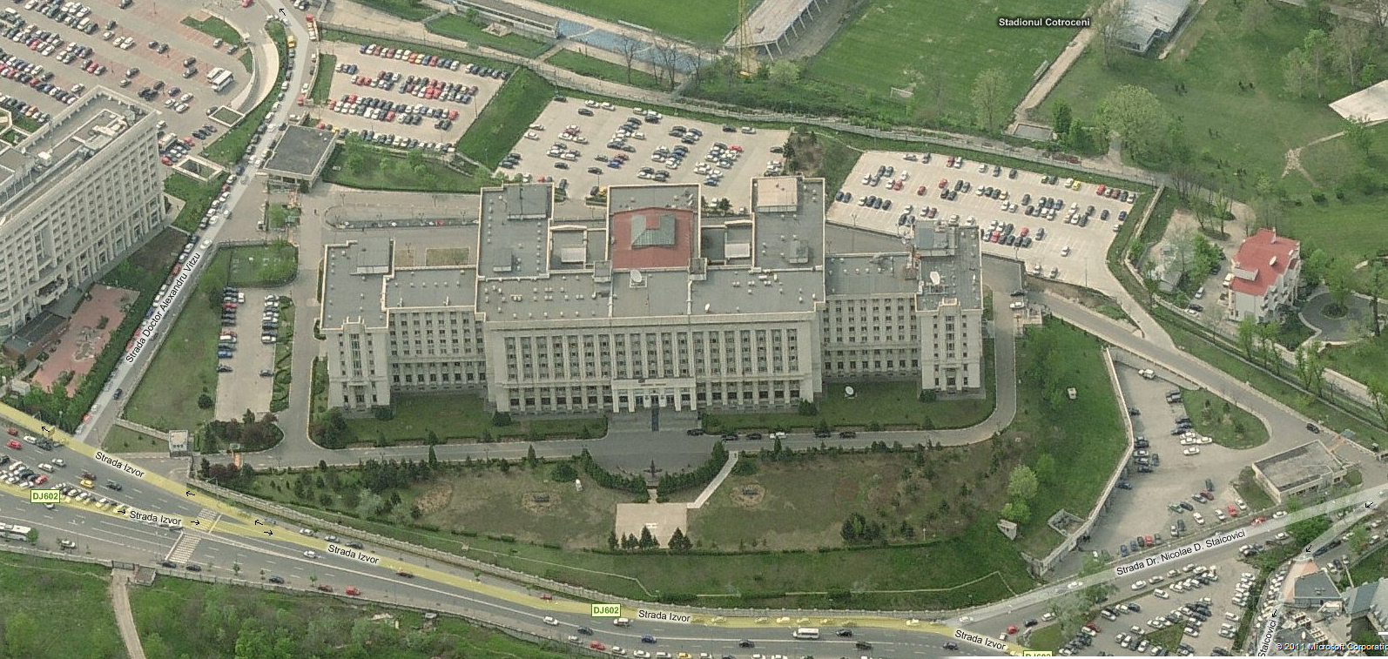

The 4704 MApN
& 4044 Elite Hotel [REP] case ...

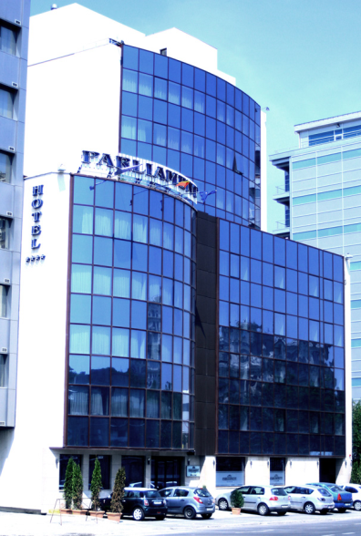
Este vorba de 2 locatii pe care le-am cautat, dar nu am gasit nimic (m-am uitat mai ales pe TEMS în lista celulelor candidate, dar si pe log-ul Celltrack 3G). Ambele site-uri sunt ceva mai vechi, existau deja în lista din noiembrie 2005…

Pe 4704 MAPN îl suspectez ca ar fi doar ceva cu MW-uri (sau ISP ceva) pe el…

…însa pe 4044 Elite Hotel l-am vazut într-una din listele de site-uri (cea din noiembrie 2005) ca fiind trecut cu mentinea REP – asadar ar fi vorba de un simplu Repeater ; acest Elite Hotel – care se mai numeste si Parliament Hotel (4*) – este cladirea sferica (fatada bombata din sticla) situata exact dupa sediul RDS (este lipita de el) ; am trecut deci de o groaza de ori pe acolo an de an, fara sa remarc probabil nimic special (dar e adevarat ca nici nu am cautat acest ID în mod particular – si nici când am fost pentru a monitoriza specific site-ul de pe MAPN nu am mai ajuns exact pâna în preajma Elite Hotel) însa daca este vorba un Repeater nici nu ai ce sa gasesti ! Dar ce le trebuia lor Repeater din moment ce la câtiva zeci de metri îl ai pe 4119 Intitutul Veterinar chiar nu se stie !!

